未被限制投标

我公司承诺未被集团公司、油田公司限制投标；我公司投标产品未在《中国石油天然气集团有限公司采购产品质量监督抽查情况通报》或《辽河油田公司产品质量监督抽查通报》中相关产品被暂停交易权限。

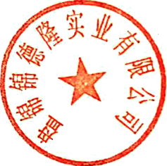
承诺企业（盖章）：盘锦锦德隆实业有限公司
2024年7月18日

执行标准

我公司承诺完全响应本包别产品的执行标准GB 9743-2015、GB 7036.1-2023。

承诺企业（盖章）：盘锦锦德隆实业有限公司
2024年7月18日

